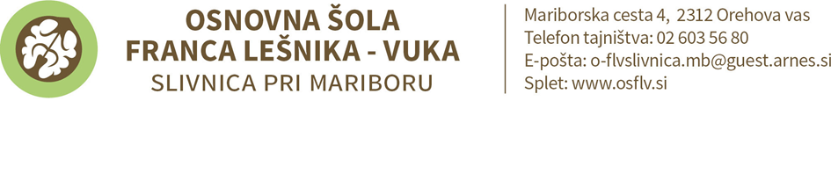

**Cenik za šolsko prehrano**

(priloga 3 LDN 2024/2025)

OSNOVNA ŠOLA

FRANCA LEŠNIKA - VUKA SLIVNICA PRI MARIBORU

2024/2025

Vrtec:

|  |  |
| --- | --- |
| Vrsta obroka | Dnevni strošek živil v EUR |
| Zajtrk | 0,61 |
| Kosilo | 1,36 |
| Popoldanska malica | 0,55 |
| SKUPAJ (zajtrk + kosilo + malica) | 2,52 |

Cena obrokov je del izračunane ekonomske cene vrtca.

Šola:

|  |  |  |
| --- | --- | --- |
| Vrsta obroka | Skupina | Cena na obrok v € |
| Zajtrk | 1. razred (2.-5. r) | 0,90 |
| Malica | Vsi | 1,10 |
| Popoldanska malica | 1. razred | 0,80 |
| Kosilo | 1. – 5. razred  6. – 9. razred | *1,85 3,70  *2,15 4,30 |

**\* Občina Hoče – Slivnica sofinancira kosila, ekonomske cene kosil za otroke:**

1.-5. razreda: od cene kosila 3,7 € je prispevek občine: 1,85 €; prispevek staršev 1,85 €.

6.-9. razreda: od cene kosila 4,3 € je prispevek občine: 2,15 €; prispevek staršev 2,15 €.

* Ključek za evidentiranje obrokov kosila: 6 € (v primeru, da ga učenec izgubi ali uniči).
* Embalaža za prevzem kosila: 0,70 €.

Cenik prične veljati z dnem sprejetja na svetu zavoda in se uporablja od 1. 9. 2024 dalje.

Datum: 30. 9. 2024

Franc Gosak, ravnatelj